INFERNO V (2. kruh: smilstvo)
- Z prvního kruhu tak jsem sešel dolů
- do druhého, jenž menší prostor svírá,
- však je v něm více strádání a bolu.
- Tam Minos zuby ceně hrozně zírá:
- při vstupu každého sám zkoumá viny
- a soudí, jak by chvost byl trestu míra.
- Když totiž duše bědná pro své činy
- sem přijde, vyzpovídá se mu zcela,
- a on, jenž hříchy zná jak nikdo jiný,
- ví hned, kam v pekle dostat by se měla:
- o kolik stupňů níž jí místo sluší,
- tolikrát stočí ohon kolem těla.
- U něho stále stojí mnoho duší,
- jež vyslechnuvše ortel, do propasti
- pak sestupují dolů v kruhy užší.
- „Ó ty, jenž vcházíš do míst muk a strastí,“
- křik spustil Minos,když mne spatřil z dáli,
- a chvíli přestal míru trestu klásti,
- „jen ať tě šířka vchodu neošálí-
- rozvaž si cestu, než se vydáš na ni!“
- „Proč bouříš tak?“řek’Vůdce na křik stálý
- „Nic v cestě určené mu nezabrání.
- Tak chtějí tomu tam, kde vše se zmůže,
- cokoli chtějí. Neptej se už ani!“
- Ty bolné zvuky, jak když úž a úže
- hrdlo se stahuje, mi k sluchu zněly
- tak naléhavě, jak jen nářek může.
- V těch místech den i světlo oněměly,
- však vzduch jak moře v děsné bouři ječí,
- jak vichry protivné by sraz tu měly.
- Smršťpekelná,jež vztekem všechno předčí
- ty duchy unáší a do muk vhání,
- že bolem svíjejí se jako v křeči.
- A když jsou takto nad sráz v zkázu štváni,
- pláč jejich, křik a lkání znějí strašně,
- i proti Bohu rouhání a lkání.
- I zvěděl jsem, že ti, kdo prostopášně
- hřešili tělem, pykat musí tady,
- ti u nichž rozum překonaly vášně.
- A jako špačci, když se začnou chlady,
- se slétají a hejně táhnou spolu,
- tak také těchto bědných duchů řady
- se ve větru hned nahoru, hned dolů
- zmítají vědouce, že nedosáhnou
- úlevy ani ulehčení v bolu.
- Jak jeřáby, když zpívajíce táhnou
- a dlouhou čmouhu po obloze tvoří,
- tak stíny věděl jsem už chvíli drahnou,
- jak temná smršť do hroznách vírů noří,
- a řek’jsem:„Mistře,kdo jsou ti v tom davu,
- ti duchové, jež černý vzduch tak moří?“
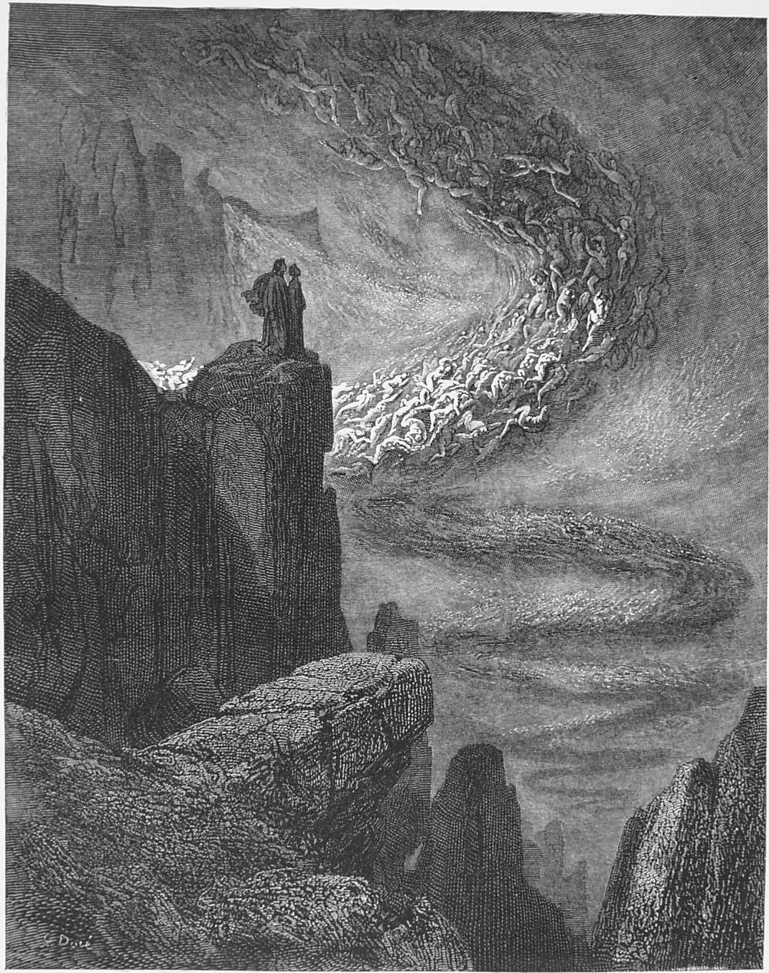
- „Ta první, o níž přeješ si mít zprávu,“
- mi odpověděl, „panovicí byla,
- již mnohé kmeny měly za svou hlavu.
- Ta v zhýralosti neřestné tak žila,
- že zastřít chtějíc vlastní hanbu svoji,
- zákonem všechno smilstvo povolila.
- Toť Semiramis, oníž psáno stojí,
- že zdědila trůn svého chotě Nina
- v zemích, jichž nyní sultán dobyl v boji.
- Tu druhou usmrtila láska jiná,
- když rušila slib Sicheovi daný,
- třetí je Kleopatra, chtíči vinná.“
- I Helenu zřím, pro niž vyvolány
- tak bědné doby, Achilla, jenž stále
- bojoval pro lásku, až zhynul z rány.
- Zde Paris, Tristan...Na tisíce dále
- stínů mi ukázal i vyjmenoval,
- z nichž každý život skončil v lásky žale.
- Tu při těch vzpomínkách, jež mistr choval
- na reky dávných dob a krásné ženy,
- smutek a soucit jakýsi mě ovál,
- a řek’ jsem: „Rád bych, pěvče vyvolený,
- poznal ty stíny dva, jež, prosty tíže,
- jsou spolu jako větrem unášeny!“
- A on: „Jen posečkej, až budou blíže:
- ochotně odpovědí na cokoli,
- když oslovíš je láskou, jež je víže.“
- A když je vítr snes’ k nám do okolí,
- já pravil jim: „Nám, duše zarmoucené,
- povězte o sobě, když jiný svolí.“
- Jak holubi, jež roztoužení žene,
- že k hnízdu svému, ač jim vichr brání,
- slétají na peruti rozpřažené,
- tak od davu, v němž Dido byla paní,
- se odtrhli a hned k nám přiletěli,
- tak mocně volalo je moje přání.
- „Ó tvore soucitný a v dobru bdělý,
- jenž tmou jsi přišel na svém putování
- k nám, kteří svět jsme krví pokrápěli,
- Pán světů kdyby slyšel naše lkání,
- my pokoj bychom vyprosili tobě,
- že s naší bídou cítíš slitování.
- Když slyšet chceš nás, porozprávět sobě
- my zůstanem, co jindy lze jen stěží,
- neb vichr právě ustal ve vé zlobě.
- Má rodná země leží na pobřeží,
- k němuž si řeka Pád svou cestu volí
- hledajíc klid i s vodou, jež v ní běží.
- Láska, jež plachá srdce rychle školí,
- v mém druhu prudce vzplanula k mé kráse
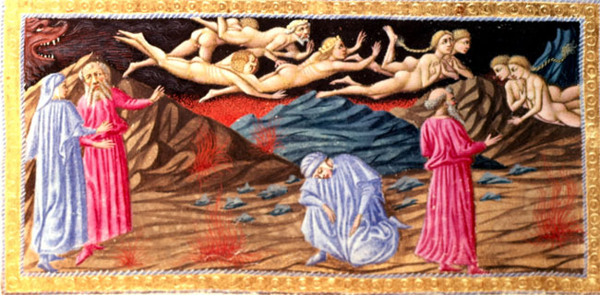
- jež tak mi vzata, že to dosud bolí;
- láska, jež láskou jenom ztišit dá se,
- s ním spoutala mne touhou mocné síly,
- která, jak vidíš, nezaniká v čase ;
- láska nás vedla k smrti v téže chvíli -
- však Kaina čeká na našeho vraha!“
- Těmito slovy ke mně promluvili.
- Uslyšev o žalu, jenž vzešel z blaha,
- já hlavu klonil, slzu tajil v oku,
- až zeptal se mně Básník: „Co tě zmáhá?“
- Ó běda,“ řek’ jsem druhu po svém boku,
- „jak vroucí stesk, jak sladké rozhodnutí
- je přivedlo k tak bolestnému kroku!“
- Pak pravil jsem jim zase v žalném hnutí:
- „Francesco, tvoje velké utrpení
- mne k smutku dojímá a k slzám nutí!
- Však pověz mi: v čas milostného chvění
- jak v lásce počínali jste si spolu
- a jak jste poznali své roztoužení?“
- Tu ona na to: „Není větších bolů,
- než v době bídy vzpomínati blaha -
- to zná tvůj Mistr,v němž jsi měl svou školu
- Však chceš-li vědět, kam až kořen sahá
- té naší lásky, pro niž jsme ti milí,
- promluvím řečí, jež jen pro pláč váhá.
- My jednou čtli pro pouhou kratochvíli
- o Lancelottu, jak ho láska jala.
- Sami a bez úmyslů zlých jsme byli.
- Ta četba chvílemi nám vzhlédnout dala,
- chvílemi zas nám při ní bledla líce -
- na jednou místě však nám rozum vzala:
- Když četli jsme, jak úsměv milostnice
- s úst sladkých slíbal ve vášnivém chvění,
- on, jenž se ode mne teď nehne více,
- rty políbil mi v němém rozechvění.
- Kniha i básník byli Galeotto.
- A toho dne už nechali jsme čtení...“
- Zatím co jeden duch mi říkal toto,
- druhý tak zabědoval, s ním se nesa,
- že bych byl umřel ze soucitu pro to.
- I klesl jsem, jak mrtvé tělo klesá.

